
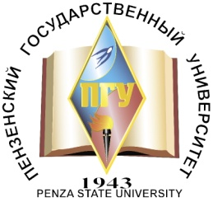
РЕГИОНАЛЬНЫЙ ЦЕНТР СОДЕЙСТВИЯ ТРУДОУСТРОЙСТВУ
И АДАПТАЦИИ ВЫПУСКНИКОВ

ИНСТИТУТ НЕПРЕРЫВНОГО ОБРАЗОВАНИЯ

ВСЕРОССИЙСКАЯ АКЦИЯ
«НЕДЕЛЯ БЕЗ ТУРНИКЕТОВ»
17-23 апреля 2017 г.

В рамках Федеральной программы «Работай в России» пройдет Всероссийская акция «Неделя без турникетов», направленная на популяризацию инженерных и рабочих профессий, востребованных в российской промышленности.
Для обучающихся школ и университета будет проведен ряд профориентационных мероприятий, на которых они смогут познакомиться с современными профессиями
и предприятиями, наиболее востребованными на промышленном производстве
в Пензенской области:

- экскурсии на предприятия Союза машиностроителей Пензенского региона;
- занятия в Политехнической школе ПГУ;
- «Университетская суббота в ПГУ»:
- мастер-класс факультета машиностроения и транспорта;
- профессиональное тестирование «Genetic test»;
- экскурсии по маршрутным листам в ПГУ;
- встречи с представителями Союза машиностроителей.


Итоговое мероприятие - Областная ярмарка вакансий «Территория профессионалов-2017», в рамках которой для обучающихся будет организована встреча с представителями Союза машиностроителей Пензенского региона.
Акция «Неделя без турникетов» направлена на информирование обучающихся
о деятельности ведущих предприятий Пензенского области, а также призвана объединить работодателей и образовательную систему региона.
